Vabilo na druženje
Sankanje pri Pajštvi

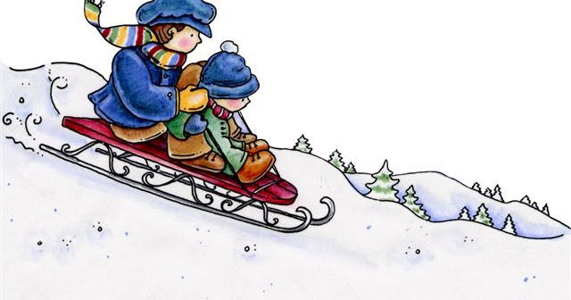

KDAJ: v četrtek, 8.februarja 2018, pri Pajštvi med 10h in 12h.
OPREMA: oblačila in obutev za sneg, sanke, plastični bobi, lopate, napihljivi čolni…
ČAS DRUŽENJA: 2 uri
PIJAČA: Na voljo bo topel čaj
PRIJAVE: pri Nataliji Kraner (natalija.kraner@oslovrenc.si) ali Živi Osovnikar (ziva.osovnikar@gmail.com

Na druženje ste vabljeni otroci skupaj s starši.
V primeru zelo slabega vremena druženje odpade!

Vodnik: Koordinatorici planinske skupine:
Estera Paradiž Natalija Kraner in Živa Osovnikar

